「TOKYOワクション推進商店街」を募集します！
TOKYOワクションアプリとは・・・は・・・

新型コロナウイルスの感染拡大を防ぐために都が実施するワクチン接種の推進キャンペーンです
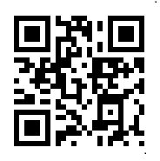
「TOKYOワクションアプリ」（※）に接種記録等を登録でき、入店確認への活用や、賛同事業者にご提供いただいた特典の付与などを行います
※ LINE公式アカウントを友達登録（11月1日開設予定）
「TOKYOワクション推進商店街」の募集

＜ご協力いただきたいこと＞
〇 商店街のHPやSNSを活用して取組への協力を宣言、協力店舗の紹介
（例）〇〇商店街は、皆様が安心して飲食・買い物を楽しめるよう、都の「新型コロナウイルスワクチン接種促進キャンペーン」に協力します！
〇 会員店舗にワクションアプリを活用しての入店確認の推奨、利用者への特典の付与などの呼びかけ
※ 都では飲食店等で５人以上が同一テーブルを利用する場合に
ワクションアプリや他の接種証明等の活用を推奨しています
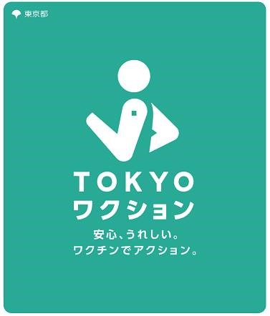
〇 商店街内でのキャンペーンチラシ等の掲示、配布
＜募集期間＞
令和３年10月29日～令和４年１月31日
※ キャンペーン実施期間は令和４年３月31日まで
＜申込先＞
東京都産業労働局商工部地域産業振興課

本取組の趣旨に賛同いただき、活動にご協力いただける商店街は、
「TOKYOワクションアプリ特設サイト」に商店街名を掲載させていただきます

【問い合せ先】東京都産業労働局諸商工部 商店街振興担当
電話０３－５３２０－４７８７

